高一数学期中考试试卷
一 填空题（本题共14个小题，每小题4分，共56分）
1．设$A=(−1,3],B=[2,4)$，则$A∩B=$ ▲ .（课本P13习题1.3第2题）
2．函数$f(x)=\frac{\sqrt{4^{x}−\text{16}}}{x−3}$的定义域为 ▲ . （课本P110复习题第3（2）题改编）
3. 函数$y={\text{log}}_{a}(x−1)+1$（$a>0,a≠1)$的图象必定经过的点坐标为 ▲ .
4. 若幂函数$y=f(x)$的图象经过点$(9,\frac{1}{3})$，则$f(\text{25})$的值是 ▲ .
5. 点在映射“”的作用下的象是，则在映射作用下点的原象是 ▲ .
6．已知函数$f(x)=\begin{aligned}\left\{2^{−x}\begin{matrix} & x≤0\end{matrix} | \right.\end{aligned}$ 若，则x的值为 ▲ .
7. 设$a=0\text{.}3^{2},b=2^{0\text{.}3},c={\text{log}}_{\sqrt{2}}2$ ，则$a,b,c$的大小关系为 ▲ （用“”号连结）.
8．由表格中的数据可以判定方程的一个零点所在的区间$(k,k+1)(k∈N)$ 则的值为 ▲ .
x | －1 | 0 | 1 | 2 | 3
 | 0.37 | 1 | 2.72 | 7.39 | 20.09
 | 1 | 2 | 3 | 4 | 5
9.“龟兔赛跑”讲述了这样的故事：领先的兔子看着慢慢爬行的乌龟，骄傲起来，睡了一觉，当它醒来时，发现乌龟快到终点了，于是急忙追赶，但为时已晚，乌龟还是先到达了终点…用S₁、S₂分别表示乌龟和兔子所行的路程，t为时间，则下图与故事情节相吻合的是 ▲ .（填序号）
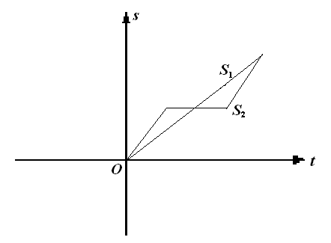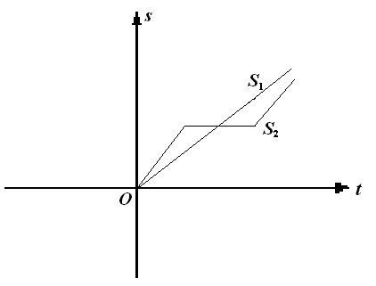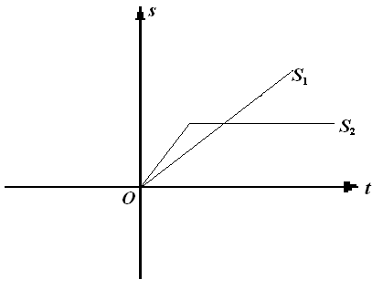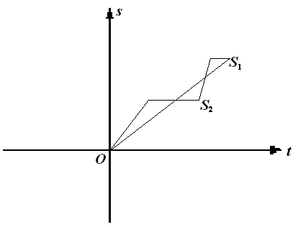
（1） （2） (3) (4)
10．已知为偶函数，在上为增函数，若$f({\text{log}}_{3}x)>f(1)$,则x的取值范围为
▲ . （课本P₁₁₁复习题第17题改编）
11．若函数的定义域为值域为则实数的取值范围为 ▲ .
12. 已知函数$f(x)=\begin{aligned}\left\{2^{2−x},x<2 | \right.\end{aligned}$，若关于$x$的方程$f(x)=m$有两个不同的实根，则实数$m$的取值范围是 ▲ .(用区间形式表示）.
13．函数称为高斯函数，又称取整函数，对任意实数是不超过的最大整数，则函数的值域为 ▲ .
14．某市出租车规定3公里内起步价8元（即不超过3公里，一律收费8元），若超过3公里，除起步价外，超过部分再按1.5元/公里收费计价，若乘客与司机约定按四舍五入以元计费不找零，下车后乘客付了16元，则乘车里程的范围是 ▲ . （课本P₃₄例3改编）
二 解答题（本题共6个小题，共64分）
15．（满分8分）计算下列各式的值：
（1)； （2)

16．（满分10分）已知$A=\left\{a^{2},a+1,−3\right\}\begin{matrix},\end{matrix}B=\left\{a−3,3a−1,a^{2}+1\right\},$$C=\left\{x|\text{mx}=1\right\}$，
若$A∩B=\left\{−3\right\}$.
（1）求$a$的值；
（2）若$C⊆\left(A∩B\right)$，求$m$的值.

17. （满分10分）已知函数$f(x)=\text{lg}(x+1),g(x)=\text{lg}(1−x)$.
（1）判断函数$f(x)−g(x)$的奇偶性，并说明理由；
（2）判断函数$f(x)−g(x)$在定义域上的单调性，并证明你的结论.（课本P₁₁₁复习题第15（1）题改编）.

18．（满分12分） 某上市股票在30天内每股的交易价格$P$（元）与时间$t$（天）组成有序数对$(t,p)$，点$(t,p)$落在下图中的两条线段上，该股票在３０天内（包括３０天）的日交易量$Q$（万股）与时间$t$（天）的部分数据如下表所示．
第$t$天 | ４ | １０ | １６ | ２２
$Q$（万股） | ３６ | ３０ | ２４ | １８
- 根据提供的图像，写出该种股票每股交易价格$P$（元）与时间$t$（天）所满足的函数关系式；
- $t,Q$满足一次函数关系，根据表中数据确定日交易量$Q$（万股）与时间$t$（天）的函数关系式；
- 在（２）的结论下，用$y$（万元）表示该股票日交易额，写出$y$关于$t$的函数关系式，并求出这３０天中第几日交易额最大，最大值为多少？
y
20
10
30
O
5
2
4
6
x

19．（满分12分）已知定义在R上的函数$f(x)=\frac{−2^{x}+a}{2^{x}+1}$是奇函数.
（1）求实数$a$的值；
（2）用定义证明$f(x)$在R上是减函数；
（3）已知不等式$f({\text{log}}_{m}\frac{3}{4})+f(−1)>0$恒成立，求实数$m$的取值范围.

20. （满分12分）已知二次函数的图象过点（1，13），且函数是偶函数.
（1）求的解析式；
（2）已知$t<2$,$g\left(x\right)=[f\left(x\right)−x^{2}−\text{13}]⋅\left|x\right|$，
求函数$g\left(x\right)$在[$t$，2]上的最大值和最小值；
（3）函数的图象上是否存在这样的点，其横坐标是正整数，纵坐标是一个完全平方数？如果存在，求出这样的点的坐标；如果不存在，请说明理由.

高一数学期中考试试卷参考答案
一 填空题
1.$[2,3]$ 2.$[2,3)∪(3,+∞)$ 3.$(2,1)$ 4.$\frac{1}{5}$ 5.$(3,2)$
6. 3 7.$c>b>a$ 8. 1 9.（2） 10.$(0,\frac{1}{3})∪(3,+∞)$
11. $[2,8]$ 12.$(1,+∞)$ 13.$\left\{0,1,2,3\right\}$ 14. $[8,\frac{\text{26}}{3})$
二 解答题
15.解：(1)原式=； ……………………4分
…8分

16.
（1）解：由$A∩B=\left\{−3\right\}$得：$a−3=−3或3a−1=−3$，
即：$a=0或a=−\frac{2}{3}$ -----------------（3分）
检验：
$当a=0时A=\left\{0,1,−3\right\}\begin{matrix}\end{matrix}$矛盾，∴$a≠0$ -------------（4分）
$当a=−\frac{2}{3}时A=\left\{\frac{4}{9},\frac{1}{3},−3\right\}\begin{matrix}\end{matrix}$·-------------（5分）
（2）若C=$Φ$，则$m=0$， -------------（7分）
若C$Φ$，则$m=−\frac{1}{3}$. -------------（9分）
综上可得$m=0,$或$=−\frac{1}{3}$ ------------（10分）
17．(1) 要使函数$f(x)−g(x)=\text{lg}(x+1)−\text{lg}(1−x)$有意义,则$\begin{aligned}\left\{x+1>0 | \right.\end{aligned}$即$−1<x<1$
所以定义域为$\left(−1,1\right)$，关于原点对称. …………………..……………2分
设$F(x)=f(x)−g(x)=\text{lg}(x+1)−\text{lg}(1−x)$,则$F(−x)=f(−x)−g(−x)=\text{lg}(−x+1)−\text{lg}(1+x)=−F(x)$
所以$f(x)−g(x)$是奇函数 .……………………………………5分
(2) $x∈(−1,1)$，$f(x)−g(x)=\text{lg}\frac{x+1}{1−x}$, 令$u(x)=\frac{x+1}{1−x}$,
设$−1<x_{1}<x_{2}<1$,$u(x_{1})−u(x_{2})=\frac{x_{1}+1}{1−x_{1}}−\frac{x_{2}+1}{1−x_{2}}=\frac{2(x_{1}−x_{2})}{(1−x_{1})(1−x_{2})}<0$
$∴u(x_{1})<u(x_{2})$,所以$f(x)−g(x)$在定义域上是增函数. ……………10分
18．解：（1）当$0<t<\text{20}$时，设$p=\text{at}+b$，由图像可知过点$(0,2),(\text{20},6)$代入得
$\begin{aligned}\left\{2=b | \right.\end{aligned}$解得$\begin{aligned}\left\{b=2 | \right.\end{aligned}$，即$p=\frac{1}{5}t+2$ . ……………2分
同理可得当$\text{20}≤t≤\text{30}$时$p=−\frac{1}{\text{10}}t+8$， . ……………3分
综上可得$p=\begin{aligned}\left\{\frac{1}{5}t+2\begin{matrix} & 0<t<\text{20}\end{matrix} | \right.\end{aligned}$ . ……………4分
（2）由题意设$Q=\text{kt}+m$，过点$(4,\text{36}),(\text{10},\text{30})$可得$\begin{aligned}\left\{\text{36}=4k+m | \right.\end{aligned}$解得$\begin{aligned}\left\{k=−1 | \right.\end{aligned}$

即$Q=−t+\text{40}$ . ……………7分
（3）由题意可得$y=P⋅Q=\begin{aligned}\left\{(\frac{1}{5}t+2)(−t+\text{40})\begin{matrix} & & 0<t<\text{20}\end{matrix} | \right.\end{aligned}$

=$\begin{aligned}\left\{−\frac{1}{5}t^{2}+6t+\text{80}\begin{matrix} & & 0<t<\text{20}\end{matrix} | \right.\end{aligned}$ . ………9分
当$0<t<\text{20}$时，$t=\text{15}$时，$y_{\text{max}}=\text{125}$万元 . ……………10分
当$\text{20}≤t≤\text{30}$时，$t=\text{20}$时，$y_{\text{max}}=\text{120}$万元， . ……………11分
综上可得第15日的交易额最大为125万元 . . ……………12分
19．解：（1）由于$f(x)$是奇函数，则$f(−x)+f(x)=0$对于任意的$x∈R$都成立，
即$\frac{−2^{−x}+a}{2^{−x}+1}+\frac{−2^{x}+a}{2^{x}+1}=0⇒\frac{−1+a2^{x}}{1+2^{x}}+\frac{−2^{x}+a}{2^{x}+1}=0$ . ……………2分
可得$−1+a2^{x}−2^{x}+a=0$即$(a−1)(2^{x}+1)=0$ . ……………3分
因为$2^{x}>0$，则$a−1=0$解得$a=1$ . ……………4分
（2）设$x_{1},x_{2}∈R,{且x}_{1}<x_{2}$
$f(x_{2})−f(x_{1})=\frac{−2^{x_{2}}+1}{2^{x_{2}}+1}−\frac{−2^{x_{1}}+1}{2^{x_{1}}+1}$ . ……………5分
$=\frac{(1−2^{x_{2}})(2^{x_{1}}+1)−(1−2^{x_{1}})(2^{x_{2}}+1)}{(2^{x_{2}}+1)(2^{x_{1}}+1)}$
$=\frac{2(2^{x_{1}}−2^{x_{2}})}{(2^{x_{2}}+1)(2^{x_{1}}+1)}$ . ……………7分
$$∵x_{1}<x_{2},∴0<2^{x_{1}}<2^{x_{2}}$$
$$∴2^{x_{1}}−2^{x_{2}}{0,2}^{x_{2}}+1>{0,2}^{x_{1}}+1>0$$
$$∴f(x_{2})−f(x_{1})<0$$
即$f(x_{2})<f(x_{1})$
$∴f(x)$在R上是减函数. . ……………8分
（3）由$f({\text{log}}_{m}\frac{3}{4})+f(−1)>0$可得: $f({\text{log}}_{m}\frac{3}{4})>−f(−1)$ . ……………9分
$∵$$f(x)$是奇函数，$∴$$f({\text{log}}_{m}\frac{3}{4})>f(1)$ . ……………10分
又$∵$$f(x)$在R上是减函数，
$∴$${\text{log}}_{m}\frac{3}{4}<1$， . ……………11分
解得$0<m<\frac{3}{4},或m>1$
故$m$的取值范围为$(0,\frac{3}{4})∪(1,+∞)$ . ……………12分
20．解: （1）因为函数是偶函数，所以二次函数的对称轴方程为，故. -----------1分
又因为二次函数的图象过点（1，13），所以，故.
因此，的解析式为. -------------3分
（2）$g\left(x\right)=\left(x−2\right)⋅\left|x\right|$ -------------4分
当时，$g\left(x\right)=−{\left(x−1\right)}^{2}+1$，
当时，$g\left(x\right)={\left(x−1\right)}^{2}−1$，
由此可知$g{\left(x\right)}_{\text{max}}$=0． -------------5分
当$1≤t<2$，$g{\left(x\right)}_{\text{min}}=t^{2}−2t$；
当$1−\sqrt{2}≤t<1$，$g{\left(x\right)}_{\text{min}}=−1$；
当$t<1−\sqrt{2}$，$g{\left(x\right)}_{\text{min}}=−t^{2}+2t$； -------------8分
（3）如果函数的图象上存在符合要求的点，设为P，其中为正整数，为自然数，则，从而，
即. -------------------10分
注意到43是质数，且，，所以有解得 - ------------------11分
因此，函数的图象上存在符合要求的点，它的坐标为（10，121）.
-------------------12分

